第一单元达标检测卷
时间：60分钟 满分：100分
一、基础训练营(63分)
1．用“√”给加点的字选择正确的读音。(6分)
(1)大水淹没(mò méi)了小桥，我们没(mò méi)有路可走了。
(2)叔叔为(wéi wèi)了生活，到处打工，真可谓是四海为(wéi wèi)家。
(3)今天考试我只得(dé děi)了一个B等，老师说：“你得(dé děi)努力了。”
2．看拼音，写词语。(10分)
liǎnɡ tiáo kuān dà yì dǐnɡ dù pí biàn huà

bànɡ wǎn hǎi yánɡ fānɡ fǎ ɡènɡ jiā zhī shi
3．选字组词。(17分)
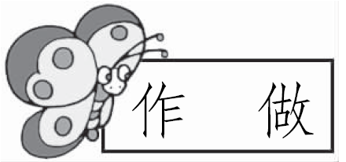 ( )业 ( )人 工( ) ( )好事
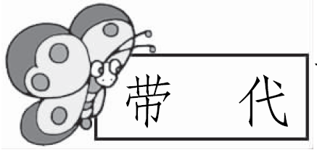 古( ) ( )表 ( )来 ( )领
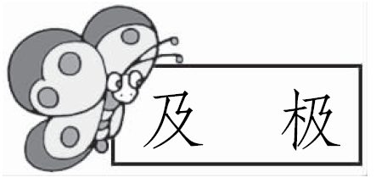 ( )格 积( ) ( )小 来不( )
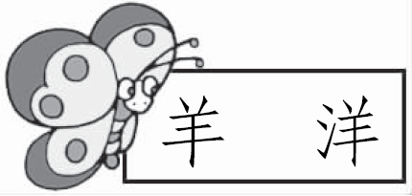 山( ) ( )人 海( ) 喜( )( )
4．找出下列句子中的反义词。(8分)
(1)有时候我穿着白衣服，有时候我穿着黑衣服。( )——( )
(2)早晨和傍晚我又把红袍披在身上。( )——( )
(3)我做过许多好事，也做过许多坏事。( )——( )
(4)有时候我很温和，有时候我却很暴躁。( )——( )
5．按要求填空。(4分)
A. 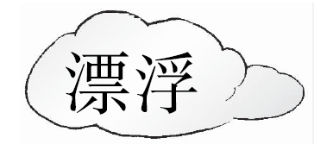 B. 
(1)词义区分。______指随风摇动或飞扬；______指停留在液体表面不下沉。
(2)图片区分。
①天上______着朵朵白云。 ②湖面上______着几只小船。
6．我会填合适的词。(6分)
( )的脑袋 ( )的尾巴 ( )的衣裳
( )的肚皮 ( )的知识 ( )地观察
7．照样子写词语。(6分)
例：(灌溉)田地
( )机器 ( )河堤 ( )土壤
例：雪白(雪白雪白)
碧绿( ) 很多( ) 极小( )
8．用加点词语写句子。(6分)
例：孩子如果已经长大，就得告别妈妈，四海为家。
秋天如果已经来到，就__________________________________。
____________如果________________，就___________________。
二、综合展示厅(3分)
9．评一评，蒲公英种子出发后落在哪里最合适？
我觉得蒲公英种子落到__________最合适，因为只有____________才适合蒲公英种子_________________________________。
三、课本直通车(7分)
10．水的变化过程：水→( )→( )→( )。
11．当我看到在寒风中盛开的梅花时，我会想到诗句：墙角数枝梅，__________________。
12．平常我在池子里________，在小溪里________，在江河里________，在海洋里________、________、________。
13．蒲公英靠__________传播种子；苍耳靠__________传播种子，豌豆靠__________传播种子。只有____________的小朋友才能找到植物旅行的办法。
四、阅读检阅台(7分)
气象树
在我国南方有一种名叫小叶红豆的树，晴天时，它的叶子呈绿色。如果将要出现阴雨天气，它树冠下面的叶子先变为红色，然后逐渐向上红到树顶。如果在阴雨天发现它的叶片由大红变为浅红，再逐渐恢复绿色，这就预示着天气将变晴。因此人们称小叶红豆树为“变色树”“气象树”。你见过这样的树吗？多有趣呀！
14．这篇短文有______句话。(2分)
15．小叶红豆树又叫________、________，生活在我国________方。(3分)
16．选一选。(2分)
①红色 ②绿色
晴天时，小叶红豆树的叶子呈( )；阴雨天时，它的叶子是( )。
五、习作百花园(20分)
17．我们身边的科学知识真不少！你看，当天空飘来乌云，快要下雨时，图中的小兔发现了什么？发挥想象，写一写。(150字左右)
第一单元达标检测卷
一、1.(1)mò,√ méi,√ (2)wèi,√ wéi,√ (3)dé,√ děi,√
2．两条 宽大 一顶 肚皮 变化 傍晚 海洋 方法 更加 知识
3．作 做 作 做 代 代 带 带
及 极 极 及 羊 洋 洋 洋 洋
4．(1)白 黑 (2)早晨 傍晚 (3)好 坏 (4)温和 暴躁
5．(1)B A (2)①B ②A
6．大大 长长 碧绿 雪白 无穷 仔细
7．发动 破坏 滋润 碧绿碧绿 很多很多 极小极小
8．得穿上厚衣服 冬天 已经来到 得穿上棉袄
二、9.土地里 土地 生根发芽
三、10.汽 云 雨
11．凌寒独自开
12．睡觉 散步 奔跑 跳舞 唱歌 开大会
13．风 动物 太阳晒 仔细观察
四、14.六
15．变色树 气象树 南
16．② ①
五、17.示例：
小兔在森林里割草，突然，天空乌云密布，变得黑沉沉的。小兔想：要下雨啦！
小兔忙收拾东西，往家走去。刚走到山坡前，就看见一群蚂蚁正急急忙忙地走着，小兔觉得很奇怪，就问：“小蚂蚁，要下雨啦！你们还在忙什么呀？”蚂蚁说：“是要下雨啦！我们正忙着搬家呢！”小兔一听，加快步子，往家跑去。

